Natuur : tips voor leerkrachten eerste graad

Bladeren verzamelen, een herfststukje maken, eikels rapen, …. Het zijn een aantal klassieke werkvormen die steeds terugkeren.

Hieronder vind je een aantal tips om op een alternatieve, vernieuwende manier op stap te gaan in de natuur met de leerlingen. Zoek een plekje natuur op in de omgeving van de school en probeer zeker eens één van deze werkvormen uit. Een schitterende plek om de natuur te verkennen, zijn **De Wolfsputten**. Meer informatie over De Wolfsputten vind je op deze website : <http://omgevingsonderwijsdilbeek.be/natuurgebieden/>

**De pracht en de praal van de voorjaarsbloeiers**

De kinderen spelen een jaarlijks tafereel uit het bos na: *het bloeien van de*

*voorjaarsbloeiers*. De ene groep speelt het bos dat alsmaar meer bladeren krijgt, de andere zijn de prachtige hyacinten, bosanemoontjes of sleutelbloemen die zo snel ze kunnen, moeten groeien. Wie wint de strijd?

**Materiaal**

* oude paraplu (liefst een die wat licht doorlaat)
* dubbelzijdige plakband
* een puzzel van enkele mooie voorjaarsbloeiers (kan je zelf maken)
* bladeren uit het bos



**Voorbereiding**

Kleef op de paraplu stukken dubbelzijdige plakband. Hierop komen tijdens het spel de bladeren. Zorg er voor dat er veel meer plaatsen voor bladeren zijn dan

puzzelstukken (puzzelen gaat een pak trager!). Zorg er ook voor dat er voldoende bladeren zijn in het bos om de paraplu helemaal vol te hangen.

**Spel**

Inleiding

Elk voorjaar, voor de bomen ontwaken uit hun winterrust, profiteren de

voorjaarsbloeiers van de eerste zonnestralen. Prachtige bloemen zoals de wilde

hyacint, bosanemoon, daslook (zie foto) of de slanke sleutelbloem bedekken de

bosbodem met kleurrijke tapijten. Het is een race tegen de tijd, want zodra de

bomen bladeren krijgen, is het er veel te donker.

Spel

Verdeel de groep in twee en plaats één iemand met de open paraplu tussen beide groepen. Laat de twee groepen nu 20 stappen achteruit zetten. De paraplu stelt een boom voor die langzaamaan meer bladeren krijgt. De puzzel stelt de voorjaarsbloeiers voor, die snel moeten bloeien voor de boom al zijn bladeren heeft!

De ene groep moet onder de paraplu zo snel mogelijk de puzzel van de voorjaarsbloeiers leggen. De andere groep moet zo snel mogelijk de paraplu volhangen met bladeren. Beide groepen mogen, in estafettevorm, altijd maar één persoon laten spelen. Ze nemen telkens 1 puzzelstuk of 1 blad mee van achter hun startlijn. Wanneer de paraplu helemaal volhangt met blaadjes, is er teveel schaduw en kunnen de voorjaarsbloeiers niet meer groeien. Hier stopt het spel voor de eerste keer.

Je telt het aantal puzzelstukken van het bloementapijt, haalt alle blaadjes van de

paraplu en draait de rollen om. Wanneer de paraplu opnieuw vol hangt met

blaadjes, tel je opnieuw de puzzelstukken. De groep die de grootste puzzel vormde, is gewonnen!

Opgelet: het lukt niet altijd goed om de bladeren te verwijderen van de plakband. Dan kan je het ook één keer spelen: wie was eerst klaar?



**Boom tegen allen**

Het bos daagt de leerlingen uit! Kunnen zij alle opdrachten uitvoeren binnen de

voorziene tijd?

**Materiaal**

* groot papier en alcoholstift
* wasco’s of kleurpotloden
* balpennen
* kladpapier
* kleine potjes om diertjes in te vangen
* chronometer

**Voorbereiding**

Schrijf de opdrachten op een groot blad of print de bijlage uit. Bij een eerste leerjaar kan je gebruik maken van pictogrammen. Het blad kan je op een

duidelijke plaats ophangen in het bos. Overloop de opdrachten samen met de leerlingen, verduidelijk waar nodig. Ze krijgen 1,5 u de tijd om ze op te lossen.

Als de opdracht uitgevoerd is mag je hem doorstrepen. Lukt het om alle opdrachten te vervullen?

Stuur waar nodig bij als niet alle leerlingen met een opdracht bezig zijn. Je kan ook steeds opdrachten bij verzinnen of weglaten.

**Opdrachten**

- Begin met 1 minuut volledige stilte. Van zodra iemand lacht of lawaai maakt, beginnen we opnieuw. Pas hierna mag je aan de volgende opdrachten beginnen.

- Iemand moet continu een boeiend gesprek met een boom voeren.

- Maak met materiaal dat je vindt in het bos een kunstwerkje dat de lente (of herfst) voorstelt.

- Verzamel 10 verschillende bladeren.

- Verzamel 5 verschillende zaden of bessen.

- Als de begeleider fluit/in handen klapt/… laat je alles vallen en knuffel je de dichtstbijzijnde boom.

- Maak 2 schorstekeningen *.

- Vang 2 kriebelbeestjes, geef ze een naam en verzin er een verhaaltje bij. Waar woont hij/zij? Heeft hij broers of zusjes? Heeft hij hobby’s?...

- Maak een knus huisje voor een familie vossen uit de buurt.

- Maak een woordenketting* van dieren, planten en vruchten uit het bos. Minimum 5 woorden lang!

- Geef 2 klasgenootjes een statig boomkapsel.

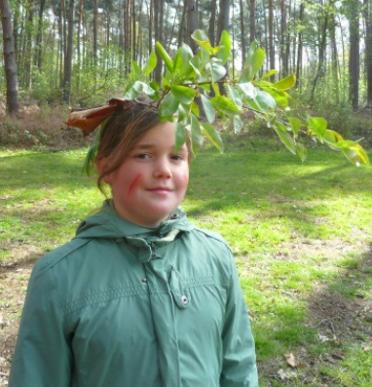 [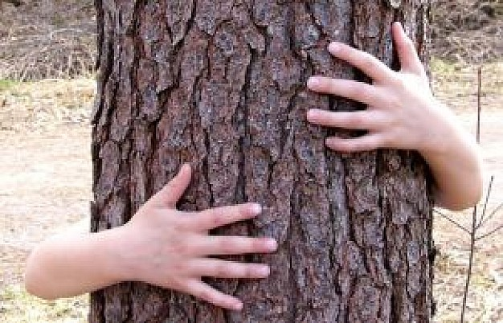](http://www.google.be/url?sa=i&rct=j&q=&esrc=s&source=images&cd=&cad=rja&uact=8&ved=0ahUKEwjU7d6thY_NAhWG8RQKHRKpABgQjRwIBw&url=http%3A%2F%2Fnl.freepik.com%2Fvrije-photo%2Fknuffel-een-boom_22603.htm&psig=AFQjCNFH9e62O4ftHDjw9A4aeEmYwHHyFA&ust=1465152693455581)

- Maak iemand volledig onzichtbaar in het bos door hem of haar te camoufleren, onder blaadjes te bedekken,…

- Verzamel een roze, rood, groen, bruin, zwart, paars en oranje voorwerp uit het

bos.

* schorstekening: Leg een blad tegen de schors van een boom. Kleur nu met wasco of kleurpotloden het blad in. Je zal zien dat de ribbels en barsten van de schors doorkomen op je blad!

* woordenketting: Bij een woordenketting moet het volgende woord steeds beginnen met de zelfde letter waar het vorige woord op eindigde.

Bv. slak – konijn – noot – tulp – paddenstoel - …

**Dierengedrag**

Zoveel dieren in het bos! Hoe vinden al deze dieren hun familie? Tijdens dit spel

zoeken de leerlingen op basis van dierengeluiden of bewegingen op zoek naar hun soortgenoten.

**Materiaal**

- kaartjes van 5 diersoorten

 

 



**Voorbereiding**

De foto’s afprinten, lamineren en knippen.

Zorg voor een afgebakend terrein.

**Spel**

Elke leerling krijgt een foto met daarop 1 van de 5 dieren. Ze mogen deze foto nog niet aan elkaar laten zien en verklappen op geen enkele manier wat er zou kunnen opstaan (nog geen geluid of beweging).

Vervolgens verspreiden de leerlingen zich op het terrein, zodat ze op voldoende

afstand van elkaar staan. Pas wanneer de begeleider het startsignaal geeft, mogen de kinderen starten met hun dierengedrag na te bootsen (geluid of beweging).

Aan de hand van de bewegingen of het geluid proberen ze hun eigen familie terug te vinden (familiehereniging). De kaartjes dienen om te controleren of ze bij de juiste familieleden zijn aanbeland. Welke diersoort slaagt daar het snelst in?

**Nabespreking**

Waarom maken dieren geluiden?

→ Dieren communiceren niet zoals mensen. De geluiden die ze maken,

gebruiken ze vooral om ‘contact’ met elkaar te leggen (huilen van wolven)

alarm te slaan (alarmroep van vogels), voedsel te bedelen (bedelroep van

jonge vogels), aandacht van vrouwtjes te trekken,…

Hoe maken de dieren deze geluiden?

→ Bijv. een bij met de vleugels, een sprinkhaan met de poten, vogels en

zoogdieren via de keel.

Waarom zouden deze dieren zich op die manier verplaatsen?

→ Sommige dieren moeten snel kunnen lopen tijdens de jacht, andere moeten

kunnen springen naar insecten…

Hoe zien we dat hun lichaam aangepast is aan deze manier van bewegen?

→ Lengte van de voor- of achterpoten, grootte van de vleugels…

**Omgekeerd verstoppertje** (een spel rond stilte en camouflage)

Dit is een kort spel waarbij de leerlingen zich moeten verstoppen. Ideaal als

tussendoortje of als illustratie van het belang van stilte en camouflage in het

bos.

**Voorbereiding**

Zorg voor een afgebakend terrein.

**Spel**

1 leerling verstopt zich terwijl de rest van de klas met gesloten ogen tot 20 telt. Dan mag iedereen gaan zoeken. Als één van de zoekers de verstopte leerling ziet zitten, mag hij of zij er bij gaan zitten. Het is van het grootste belang je stil, sluipend en subtiel voort te bewegen in het bos, anders verklap je natuurlijk meteen de schuilplaats! Met hoeveel kan je je ongezien verstoppen?

De persoon die het laatst de verstopte groep vindt is verloren.

**Nabespreking**

Vraag in de nabespreking hoe het was om stil te zijn in het bos. Was het moeilijk om het muisstil te maken? Welke geluidjes hoorden jullie allemaal in het bos? Vinden jullie het leuk om het eens stil te maken? Op welke plaatsen is er teveel lawaai? Zijn er plaatsen waar het altijd stil is?

**Met je voeten in de aarde**

Door het maken van een blote-voeten-pad leren de leerlingen bewust omgaan met verschillende materialen. Ze moeten creatief en praktisch denken. Ze leren het verschil tussen verschillende structuren van materialen. Aan het einde van de

activiteit hebben ze hun eigen pad gemaakt, dat ze trots aan iedereen kunnen tonen! (en uittesten natuurlijk)

**Materiaal**

In principe heb je geen materiaal nodig. De leerlingen gebruiken alles wat ze vinden in het bos.

Voorzie aan het einde van de wandeling een bassin met water en enkele handdoeken zodanig dat de leerlingen hun voeten kunnen wassen.

**Opdracht**

Wie loopt al eens op blote voeten door de tuin? Of houdt van het warme zand

tussen zijn tenen?

Net als je handpalmen en vingertoppen hebben je voetzolen een prima tastzin.

Maar weggestopt in dikke sokken en schoenen merk je daar niet veel meer van!

Daarom maken we een blote-voeten-pad, een pad waarbij je warmte en koude,

nat en droog, zacht en prikkelend met je voeten kan voelen.

Bovendien is wandelen op blote voeten nog gezond ook! Je stimuleert immers de

verschillende ‘reflexzones’ van je voeten, die dan weer een positieve invloed

hebben op de rest van je lichaam. Daarnaast stimuleert lopen op blote voeten je

hart en je bloedsomloop, regelt het je bloeddruk en werkt het ontspannend voor je hele lichaam.

**Aan de slag**

1. Denk even na welke ondergrond leuk is om op te lopen met je blote voeten.

Voorbeelden zijn houten balken, gras, zand, aarde, gladde stenen, water,

houtsnippers, dennennaalden, afgevallen bladeren, … Kan je er nog

meer bedenken?

2. Verzamel het materiaal waaruit je je pad wil maken. Dat hoeft niet veel te zijn, je kan het pad zo lang of zo kort maken als je zelf wil.

3. Stippel de weg uit in het bos. Maak handig gebruik van de natuurlijke

elementen die aanwezig zijn in het bos! Als er een beekje door het bos loopt,

of een zandberg, kan je je pad daar langs leiden.

4. Je kan een plastiek als ondergrond voor het pad leggen, maar dat hoeft niet.

Als je je pad achteraf moet opruimen, is dit wel handig. Je kan ook takjes of

balken leggen om de zijkant van het pad af te bakenen.

5. Vul het pad op met je materialen. Laat zeker ook een stukje bosgrond vrij!

6. Let op dat er geen scherpe stukjes of scherven tussen liggen.

 [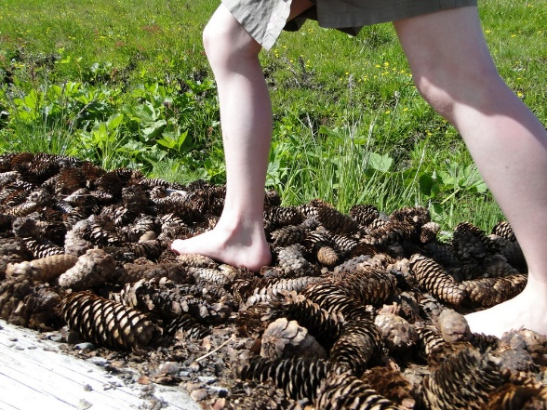](http://www.google.be/url?sa=i&rct=j&q=&esrc=s&source=images&cd=&cad=rja&uact=8&ved=0ahUKEwjDosj8jI_NAhWG0xQKHZywBUsQjRwIBw&url=http%3A%2F%2Fwww.wandern-im-zillertal.at%2Fnl%2Fwandelgebieden%2Fspieljoch%2Fhet-blotevoetenpad-naar-spieljoch%2F&psig=AFQjCNHLYuZ7fBD8BN5LYJNuKsECC5H-Zg&ust=1465154723227548)

Bron: <http://www.deboomin.eu/> → ‘De Boom In’ is een educatieve website over boom en bos. Je vindt er tal van kant-en-klare activiteiten voor het lager onderwijs.